**ИСТЕРСТВО НАУКИ И ВЫСШЕГО ОБРАЗОВАНИЯ РОССИЙСКОЙ ФЕДЕРАЦИИ**

**федеральное государственное бюджетное образовательное учреждение**

**высшего образования**

**«УЛЬЯНОВСКИЙ ГОСУДАРСТВЕННЫЙ ТЕХНИЧЕСКИЙ УНИВЕРСИТЕТ» ФАКУЛЬТЕТ СРЕДНЕГО ПРОФЕССИОНАЛЬНОГО ОБРАЗОВАНИЯ –**

**КОЛЛЕДЖ ЭКОНОМИКИ И ИНФОРМАТИКИ ИМ А.Н. АФАНАСЬЕВА**

Специальность 09.02.03 Программирование в компьютерных системах

К защите допустить «___»__________ 2023 г.

Декан ФСПО С.Ю. Прохорова

(подпись)

**ВЫПУСКНАЯ КВАЛИФИКАЦИОННАЯ РАБОТА**

**(дипломный проект)**

**Тема** Разработка веб – приложения для школы танцев

**Студент:** / А.М. Фомина /

подпись инициалы, фамилия

**Руководитель:** / О.Б. Ларионова /

подпись инициалы, фамилия

**Нормоконтролёр:** / Ю.В. Рассадина /

подпись инициалы, фамилия

Ульяновск, 2023

**МИНИСТЕРСТВО НАУКИ И ВЫСШЕГО ОБРАЗОВАНИЯ РОССИЙСКОЙ ФЕДЕРАЦИИ**

**федеральное государственное бюджетное образовательное учреждение**

**высшего образования**

**«УЛЬЯНОВСКИЙ ГОСУДАРСТВЕННЫЙ ТЕХНИЧЕСКИЙ УНИВЕРСИТЕТ»**

**ФАКУЛЬТЕТ СРЕДНЕГО ПРОФЕССИОНАЛЬНОГО ОБРАЗОВАНИЯ –**

**КОЛЛЕДЖ ЭКОНОМИКИ И ИНФОРМАТИКИ ИМ А.Н. АФАНАСЬЕВА**

Специальность 09.02.03 Программирование в компьютерных системах

|  |  |
| --- | --- |
| Рассмотрено и одобрено на заседании  предметной (цикловой) комиссии  Вычислительная техника и программирование  Протокол № 6 от « 01 » февраля 2023 года  Председатель П(Ц)К __________ Е.В. Графова  (подпись) (инициалы, фамилия) | УТВЕРЖДАЮ:  Декан ___________ С.Ю. Прохорова  (подпись) (инициалы, фамилия)  «___» _______________ 2023 г. |

**ЗАДАНИЕ**

**на выпускную квалификационную работу студента**

группы: Пдо-41

Фоминой Арины Михайловны

(Фамилия, имя, отчество)

тип ВКР дипломный проект

1. Тема ВКР Разработка веб – приложения для школы танцев

утверждена приказом по университету № 554 от 15.03.2023

2. Срок сдачи студентом дипломного проекта 16.06.2023

3. Исходные данные к работе

Задание, методические указания, ГОСТ, учебная и справочная литература

4. Содержание дипломного проекта:

4.1 Введение (определение целей, постановка задачи)

4.2 Аналитическая часть. Описание предметной области. Сравнительный анализ аналогов

4.3. Теоретическая часть. Обзор инструментальных средств создания продукта. Обоснование выбора средств реализации.

4.4. Практическая часть – реализация программного продукта____________________

4.5 Экономическая часть_________________________________________________

4.6. Заключение (выводы, значимость проделанных результатов)

4.7. Список использованных источников

4.8. Приложение (в том числе в электронном виде)

5. План-график выполнения дипломного проекта

|  |  |  |  |
| --- | --- | --- | --- |
| Наименование этапов ВКР | Консультант | Дата, подпись | |
| Задание выдал | Задание принял |
| 1. Обоснование темы и оформление задания на выпускную квалификационную работу (далее - ВКР), составление предварительного плана работы. | Ларионова О.Б. | 25.03.2023 | 07.04.2023 |
| 2. Подбор материалов для ВКР, изучение ис­точников. | Ларионова О.Б. | 07.04.2023 | 21.04.2023 |
| 3. Составление плана ВКР, анализ предмет­ной области, разработка проекта содержа­тельной части ВКР. Написание введения. | Ларионова О.Б. | 22.04.2023 | 28.04.2023 |
| 4. Реализация программных модулей | Ларионова О.Б. | 28.04.2023 | 21.05.2023 |
| 5. Экономический раздел | Рябоволова Т.А. | 23.05.2022 | 24.05.2022 |
| 6. Организационно-заключительная оценка степени практической значимости ВКР | Ларионова О.Б. | 25.05.2022 | 28.05.2022 |
| 7. Оформление списка используемых источ­ников | Ларионова О.Б. | 25.05.2022 | 28.05.2022 |
| 8. Оформление работы, нормоконтроль, согласование с консультантами по отдельным частям, получение отзыва руководителя. | Ларионова О.Б.  Рассадина Ю.В. | 25.05.2022 | 03.06.2022 |
| 9. Исправление замечаний по результатам предзащиты | Ларионова О.Б. | 03.06.2022 | 16.06.2022 |

Дата выдачи задания 25.03.2023

Руководитель ВКР / О.Б. Ларионова, зам декан УЛГТУ /

(подпись) (инициалы, фамилия, должность)

Задание принял к исполнению / А.М. Фомина /

(подпись) (инициалы, фамилия)

СОДЕРЖАНИЕ

ВВЕДЕНИЕ 3

1 Описание предметной области 5

1.1 Роль веб – приложений в цифровизации общества 5

1.2 Постановка задачи 6

1.2.1 Функциональные требования 7

1.2.2 Параметрические требования 7

1.2.3 Требования к входным и выходным данным 7

1.2.4 Требования к информационной безопасности 7

1.3 Сравнительный обзор аналогов 8

2 Теоретическая основа 9

2.1 Языки программирования и фреймворки 9

2.2 Обоснование выбора применяемых средств 12

3 Пректирование и разработка программного продукта 17

3.1 Диаграмма вариантов использования 17

3.2 Диаграмма компонентов 18

3.3 Диаграмма деятельности 19

3.4 Диаграмма последовательности 21

3.5 Руководство программисту 22

3.6 Руководство пользователю 30

4 Экономическая часть 45

4.1 Расчет трудоемкости разработки программного продукта 45

4.2 Расчет себестоимости и цены разработки программного продукта 46

4.3 Методика расчета статей калькуляции 46

4.3.1 Расчет материальных затрат 46

4.3.2 Определение цены программного продукта 50

ЗАКЛЮЧЕНИЕ 52

СПИСОК ИСПОЛЬЗОВАННЫХ ИСТОЧНИКОВ 54

ПРИЛОЖЕНИЕ А 55

ПРИЛОЖЕНИЕ Б 56

ПРИЛОЖЕНИЕ В 58

ПРИЛОЖЕНИЕ Г 63

# 

# ВВЕДЕНИЕ

Темой Выпускной квалификационной работы является «Разработка веб – приложения для школы танцев».

Современные технологии имеют огромный потенциал для автоматизации и улучшения различных аспектов нашей повседневной жизни, включая образование и развлечения. В данной работе представлено исследование и разработка веб-приложения для школы танцев, которое поможет упростить и оптимизировать управление и организацию занятий, а также обеспечит эффективное взаимодействие между учителями, учениками и их родителями.

Целью данного дипломного проекта является создание интуитивно понятного и функционального веб-приложения, которое предоставит школе танцев современный инструмент для автоматизации учета посещаемости, планирования расписания занятий, уведомления о событиях и многого другого.

В рамках исследования будет проведен анализ существующих систем управления школами танцев, а также изучение потребностей и требований школы. На основе полученных данных будет разработано и реализовано веб-приложение с использованием современных веб-технологий, таких как HTML, CSS, JavaScript, React.js и базы данных для хранения информации.

Главная задача состоит в создании веб - приложения для школы танцев с целью привлечения новых клиентов. Для этого необходимо решить следующие задачи:

* изучить основные свойства и характеристики веб – приложений, определить их задачи и функции.
* изучить программный инструментарий, применяемый для разработки и создания web-приложений.
* выявить и учесть методы и способы представления на web-страницах различных видов информации, не препятствующие их доступности.
* выбрать программные средства для реализации и размещения веб – приложения в сети Интернет.
* изучить средства продвижения и раскрутки веб – приложений для дальнейшего использования.

# Описание предметной области

## 1.1 Роль веб – приложений в цифровизации общества

Современное развитие экономики сильно зависит от внедрения современных цифровых технологий и автоматизации рутинных задач, которые ранее выполнялись вручную. В этом процессе веб-приложения, разработанные в ходе развития интернета, сыграли значительную роль. Сегодня множество задач, связанных со специалистами из различных сфер и развлечениями, может быть выполнено онлайн.

Веб-приложения достигают этого путем распределения вычислительной нагрузки на сервер, в то время как пользователи получают готовые результаты на своих устройствах. Сегодня лишь немногие могут представить свою жизнь без социальных сетей, мессенджеров и YouTube, которые в основе своей основаны на веб-приложениях. Однако не всегда было так. Всего 30 лет назад сайты, открываемые в браузере, предлагали только статичные изображения, ограничивая их функциональность до уровня визитных карточек.

В 1994 и 1995 годах возникла возможность отображения таблиц, а HTML был дополнен языком программирования JavaScript, позволяющим создавать интерактивные сайты. Затем появился скриптовый язык PHP, упрощающий создание базовых страниц с выполнением сценариев, таких как гостевые книги. В 1996 году появились CSS и Macromedia Flash. CSS упростило форматирование текста и расположение объектов на странице, а Flash добавил анимацию и движение на веб-страницы.

На этом этапе развития появились первые социальные сети и простые веб-приложения, что привело к изменениям в технических спецификациях сайтов, способах их проектирования и использования. Интернет стал площадкой, где люди могут делиться своими взглядами, мнениями, мыслями и опытом. В разработке сайтов на этом этапе использовались технологии веб-браузеров, такие как фреймворк AJAX, который стал популярным среди разработчиков, а также язык программирования Ruby on Rails. В этот период были внедрены новшества в области AJAX, оптимизации тегов и фронт-енда.

Следующий этап развития интернета связан с эволюцией его использования и взаимодействия. Интернет превратился в базу данных, и на этом этапе уделялось большое внимание оптимизации внутренней части сайтов. Было внесено много инноваций в работу сайтов и интернета в целом. Характерно для этого периода то, что данные стали совместно используемыми пользователями, не принадлежащими определенным организациям или людям. Этот этап развития также известен как Semantic Web.

Сегодня интернет стал многофункциональным и позволяет с помощью веб-приложений выполнять различные действия, которые раньше требовали много времени и были связаны с бумажной работой. Новые технологии, такие как блокчейн и криптовалюты, также привнесли множество нововведений в интернет, включая децентрализованные финансы, децентрализованные приложения и невзаимозаменяемые токены.

Использование современных технологий в повседневной жизни приведет к тесному взаимодействию между человеком и машиной. Большие объемы данных будут все чаще использоваться в виртуальной реальности. Появление веб-приложений и связанных с ними технологий ускорило процесс цифровизации в различных сферах, будь то государственные инстанции, частные компании или бытовые задачи.

## Постановка задачи

В дипломном проекте требуется разработать приложение для школы танцев.

Создаваемое приложение должно соответствовать следующим требованиям:

1. Приложение должно иметь удобный интерфейс;
2. Приятный дизайн;
3. Оптимизацию под мобильное устройство;
4. Иметь возможность перехода к каждому разделу приложения;
5. Иметь возможность просмотра стоимости;

### 1.2.1 Функциональные требования

Система должна обеспечивать возможность выполнения следующих функций:

* содержать четкую и понятную для пользователей информацию
* иметь простую навигацию, чтобы пользовать легко перемещался по страницам приложения и мог найти интересующую информацию
* быть легким в управлении
* быстро загружаться

### 1.2.2 Параметрические требования

Максимальное количество пользователей в базе данных отсутствует. В сутки доступно 10 тысяч запросов в базу данных. Объем хранилища базы данных равен 250 МБ. Объем хранилища файлов равен 1 ГБ. Передача данных в сутки равна 1 ГБ.

Время обработки заказа в среднем 1 секунда.

### 1.2.3 Требования к входным и выходным данным

Весь обмен файлами происходит между клиентом и сервером по средством обмена данными в Json формате. API ключ отправляется в текстовом формате String.

### 1.2.4 Требования к информационной безопасности

Обеспечение информационное безопасности информационной системы должно удовлетворять следующим требованиям:

- Защита системы должна обеспечиваться комплексом программно-технических средств и поддерживающих их организационных мер.

- Защита системы должна обеспечиваться на всех технологических этапах обработки информации и во всех режимах функционирования, в том числе при проведении ремонтных и регламентных работ.

- Программно-технические средства защиты не должны существенно ухудшать основные функциональные характеристики базы данных (надежность, быстродействие, возможность изменения конфигурации).

- Разграничение прав доступа пользователей и администраторов Системы должно строиться по принципу "что не разрешено, то запрещено"

## Сравнительный обзор аналогов

Рассмотрим сравнительный анализ приложений-аналогов, которые уже существуют на рынке и предоставляют услуги, схожие с приложением, разрабатываемым в рамках ВКР.

Для удобства выведем достоинства и недостатки каждого приложения в таблицу. В таблице 1 представлены достоинства и недостатки аналогов.

Таблица 1 – Сравнительный обзор аналогов

|  |  |  |
| --- | --- | --- |
| Название | Плюсы | Минусы |
| Pride73 | - Приятный дизайн сайта;  - Удобная навигация;  - Указаны танцевальные направления. | - Отсутствует расписание на сайте;  - Долгая загрузка |
| Ritmo Dance | - Есть расписание  - Хорошее наполнение сайта; | - Устаревший дизайн  - В интерфейс выводятся ошибки |
| PolDень | - Есть расписание  - Хорошее наполнение сайта | - Устаревший дизайн  - Нет адаптации под мобильное устройство |

Исходя из сравнительного анализа, было принято решение сделать веб – приложение с приятным и современным дизайном, а так же удобным для пользователя.

# 2 Теоретическая основа

## 2.1 Языки программирования и фреймворки

HTML (Гипертекстовый язык разметки) - это стандартизированный язык разметки документов во всемирной паутине. Большинство веб-страниц содержат описание разметки на языке HTML (или XHTML). Браузеры интерпретируют язык HTML, а полученный в результате интерпретации отформатированный текст отображается на экране монитора компьютера или мобильного устройства.

XHTML (Расширяемый язык гипертекстовой разметки) является более строгим вариантом HTML. Он следует синтаксису XML и представляет собой приложение языка XML в области разметки гипертекста.

HTML относится к категории языков разметки текста. Термин "разметка" означает общую служебную информацию, которая не выводится вместе с документом, но определяет, как должны выглядеть определенные фрагменты документа.

CSS (Каскадные таблицы стилей) - это технология, которая используется для описания внешнего вида документа, написанного на языке разметки. Основное применение CSS - это стилизация веб-страниц в формате HTML и XHTML, но она может быть использована с любыми типами документов в формате XML, включая SVG и XUL.

Создатели веб-страниц используют CSS для определения цветов, шрифтов, расположения и других аспектов отображения документа. Основная цель разработки CSS заключается в разделении содержимого (написанного на HTML или другом языке разметки) и представления документа (написанного на CSS). Это разделение позволяет повысить доступность документа, обеспечить большую гибкость и контроль над его визуальным представлением, а также уменьшить сложность и повторяемость в структуре содержимого. Более того, CSS позволяет представлять один и тот же документ в различных стилях или на различных устройствах вывода, таких как экраны, принтеры, голосовые браузеры или устройства с использованием шрифта Брайля.

JavaScript - это полноценный динамический язык программирования, который применяется вместе с HTML документами и обеспечивает возможность создания динамической интерактивности на веб-сайтах. Его создал Брендан Айк, сооснователь проекта Mozilla, Mozilla Foundation и Mozilla Corporation.

Гипертекстовая информационная система состоит из множества информационных узлов и гипертекстовых связей, которые определены между этими узлами, а также инструментов для манипулирования узлами и связями. Технология World Wide Web является системой для управления гипертекстовыми распределенными системами в интернете, и поэтому должна соответствовать общим принципам таких систем. Это означает, что все вышеперечисленные компоненты гипертекстовой системы должны быть доступны и применимы в вебе.

React.js - это библиотека с открытым исходным кодом для языка программирования JavaScript, предназначенная для разработки пользовательских интерфейсов. Она облегчает и ускоряет создание реактивных интерфейсов, где изменение одного элемента автоматически приводит к изменениям в других частях интерфейса.

React широко используется для разработки как одностраничных, так и многостраничных приложений, а также для создания крупных веб-сайтов. Например, сервис Netflix для стриминга видео использует React, а также новостные ленты крупных социальных сетей. Библиотека предназначена для:

Создания функциональных и интерактивных веб-интерфейсов, которые не требуют перезагрузки страницы при взаимодействии с ними.

Быстрой и удобной реализации отдельных компонентов и целых страниц. Компоненты в React легко переиспользовать.

Простого описания сложных программных структур. В React есть удобный подход для описания компонентов и их взаимодействия.

Добавления новых функциональностей в существующие проекты с использованием любого технологического стека. React независим от остальных инструментов и может хорошо интегрироваться с уже существующим кодом.

Разработки одностраничных и многостраничных приложений (SPA и PWA). Это приложения, которые работают как программы и веб-сервисы и имеют соответствующий интерфейс.

Работы с серверной частью веб-сайта или разработки мобильных приложений. В таких случаях React используется совместно с другими инструментами, которые адаптируют веб-технологии под эти цели.

Vue.js - это прогрессивный фреймворк на языке JavaScript для разработки пользовательских интерфейсов и одностраничных веб-приложений. Он предоставляет решения на уровне представления (view) и упрощает работу с библиотеками. Одно из отличительных свойств Vue.js - его постепенная внедряемость, что отличает его от других фреймворков.

Vue.js широко применяется такими компаниями, как Alibaba, Twitter, Facebook, Baidu, EuroNews, Xiaomi, Sina Weibo и другими. Он также является частью ядра фреймворков Laravel и PageKit. Новые версии Vue.js выпускаются несколько раз в год, и каждая версия имеет название, взятое из аниме, манги или научной фантастики. Последняя на данный момент версия 3.2, названная "The Quintessential Quintuplets", была выпущена в 2021 году. Vue.js является одним из наиболее перспективных фреймворков благодаря своей гибкости, высокой производительности и активному развитию.

Фреймворк Vue.js применяется при разработке:

Быстрых веб-сайтов и приложений небольшого размера, включая блоги.

Сайтов с высокой нагрузкой, таких как интернет-магазины и информационные порталы.

Одностраничных (SPA) приложений, включая социальные сети, микроблоги-сервисы, системы управления контентом (CMS) и другие.

Адаптивных интерфейсов, которые могут корректно отображаться на различных устройствах.

Разделов личных кабинетов и пользовательских страниц.

Интерфейсов авторизации, онлайн-чатов, форм заявок и других функциональных блоков.

## 2.2 Обоснование выбора применяемых средств

Для разработки веб - приложения необходимо выбрать языки программирования, на чем будет разработано само приложение

В таблице 2 представлены достоинства и недостатки каждого языка программирования.

Таблица 2 – Сравнение языков программирования для разработки веб - приложения

|  |  |  |
| --- | --- | --- |
| Название | Плюсы | Минусы |
| HTML | - Простота использования: HTML имеет простой синтаксис, понятный даже начинающим разработчикам. Создание базовой структуры веб-страницы с помощью HTML довольно просто. | - Ограниченные возможности стилизации: Хотя HTML предоставляет базовые возможности для форматирования текста и размещения элементов на странице, его возможности по стилизации и макету ограничены. Для более сложных дизайнов требуется использование CSS. |

Продолжение таблицы 2

|  |  |  |
| --- | --- | --- |
| Название | Плюсы | Минусы |
| HTML | * Кросс-платформенность: HTML поддерживается практически всеми браузерами и операционными системами, что позволяет создавать веб-страницы, доступные для широкой аудитории. * Широкое распространение и поддержка: HTML является стандартом веб-разработки и широко применяется в интернете. Есть множество ресурсов, документации и сообществ, которые помогут в освоении и поддержке языка. * Гибкость и расширяемость: HTML позволяет встраивать различные мультимедийные элементы, такие как изображения, видео и звуки, а также подключать внешние файлы стилей и скрипты для улучшения внешнего вида и функциональности веб-страниц. | * Отсутствие динамической функциональности: HTML является языком разметки и не предоставляет возможностей для создания сложной логики или динамической интерактивности на веб-страницах. Для этого необходимо использовать JavaScript или другие языки программирования. * Зависимость от браузера: Разные браузеры могут по-разному интерпретировать HTML и его функциональности, что может привести к несовместимости и различиям в отображении веб-страниц на разных платформах. * Отсутствие строгой типизации: HTML не обладает строгой системой типов, что может привести к ошибкам и сложностям при разработке и поддержке больших проектов. |
| CSS | * CSS экономит время. * Страницы загружаются быстрее. * Простота обслуживания. * Улучшенные стили для HTML. | * Ошибки реализации редких команд CSS в отдельных устаревших браузерах; * Необходимость указания стандарта DOCTYPE; |

Продолжение таблицы 2

|  |  |  |
| --- | --- | --- |
| Название | Плюсы | Минусы |
| CSS | * Совместимость нескольких устройств. * Глобальные веб-стандарты. * Оффлайн-просмотр. * Независимость от платформы. Скрипт обеспечивает независимость от платформы и поддерживает новейшие браузеры. | * Неверное использование команд из заявленного типа документа; * Возможная путаница при двойственном размещении команд внутри кода и в отдельном файле (когда сразу оба приема используются в одном документе). |
| Java Script | * Возможности взаимодействия с пользователем: JavaScript обеспечивает интерактивность на веб-страницах, позволяя создавать динамические элементы, обработку событий и взаимодействие с пользователем. Это позволяет создавать более интерактивные и отзывчивые пользовательские интерфейсы. * Мультиплатформенность: JavaScript поддерживается всеми современными браузерами и может выполняться на разных операционных системах. Это делает его универсальным и широко применяемым языком веб-разработки. * Расширяемость и модульность: JavaScript позволяет создавать и использовать модули и библиотеки, что способствует повторному использованию кода и упрощает разработку сложных приложений. Существует множество готовых библиотек и фреймворков, расширяющих возможности JavaScript. | * Ограниченные возможности безопасности: JavaScript выполняется на стороне клиента и имеет доступ к информации на веб-странице и другим ресурсам браузера. Это может быть использовано злоумышленниками для атак и угроз безопасности. Однако существуют меры безопасности, такие как санитизация данных и проверка прав доступа, которые должны быть реализованы программистом. * Зависимость от браузера: Разные браузеры могут по-разному интерпретировать и поддерживать определенные функции и стандарты JavaScript. Это может приводить к несовместимости и различиям в поведении приложений на разных платформах. |

Продолжение таблицы 2

|  |  |  |
| --- | --- | --- |
| Название | Плюсы | Минусы |
| Java Script | * Богатые возможности: JavaScript предоставляет широкий набор функций и возможностей, таких как манипуляции с DOM, работа с асинхронными запросами (AJAX), анимации, валидация форм и другие. Это позволяет разработчикам создавать разнообразные приложения и функциональность на веб-страницах. | * Производительность: JavaScript может быть менее эффективным по сравнению с компилируемыми языками программирования. Интерпретация и выполнение кода JavaScript может занимать больше времени, особенно для сложных операций или больших объемов данных. Однако существуют оптимизации и методы улучшения производительности JavaScript. |
| React.js | * Компонентный подход: React.js основан на компонентном подходе, что позволяет разбивать пользовательский интерфейс на независимые компоненты. Это облегчает повторное использование кода, упрощает его понимание и обслуживание, а также способствует разделению ответственности в разработке. * Виртуальный DOM: React.js использует виртуальный DOM, что позволяет эффективно обновлять только необходимые части пользовательского интерфейса. Вместо полного обновления страницы, React обновляет только измененные компоненты, что улучшает производительность и реактивность приложений. | * Изучение кривой: React.js имеет свой синтаксис и концепции, которые могут быть незнакомыми для новичков. Изучение и привыкание к React.js может потребовать времени и усилий, особенно для разработчиков, не имеющих опыта работы с компонентными фреймворками. * Комплексность: Сложность React.js может возрасти с увеличением размера и сложности приложения. Управление состоянием, управление жизненным циклом компонентов и другие аспекты разработки могут потребовать дополнительных усилий и организации кода. |

Окончание таблицы 2

|  |  |  |
| --- | --- | --- |
| Название | Плюсы | Минусы |
| React.js | * Однонаправленный поток данных: React следует однонаправленному потоку данных, известному как "однонаправленный поток данных" или "единое направление". Это упрощает понимание и отслеживание потока данных в приложении, а также помогает избежать ошибок связанных с состоянием приложения. * Расширяемость и сообщество: React.js имеет активное сообщество разработчиков и обширную экосистему сторонних библиотек и инструментов. Это делает его очень расширяемым и позволяет быстро находить решения для различных задач и проблем. | * Отсутствие полного фреймворка: React.js является библиотекой, а не полноценным фреймворком. Это означает, что для построения полнофункционального веб-приложения вам может потребоваться использовать дополнительные библиотеки и инструменты, что может добавить сложность в разработку и поддержку проекта. * Зависимость от JavaScript: React.js полностью зависит от языка JavaScript. Если вы не знакомы с JavaScript или не имеете опыта работы с ним, вам может потребоваться время, чтобы овладеть необходимыми навыками для эффективного использования React.js. |
| Vue.js | * Усиленный HTML. * Подробная документация. * Адаптивность. * Восхитительная интеграция. * Большое масштабирование. * Крошечный размер. | * Нехватка ресурсов. * Риск чрезмерной гибкости. * Отсутствие полной англоязычной документации. |

Вывод: рассмотрев все плюсы и минусы, было принято решение, что для разработки веб - приложения будут использоваться HTML, CSS, JavaScript, React.js.

# 3 Пректирование и разработка программного продукта

## 3.1 Диаграмма вариантов использования

Диаграмма прецедентов (или вариантов использования) является инструментом для отображения взаимоотношений между актерами и прецедентами в системе. Она позволяет описать систему на концептуальном уровне и определить ее функциональность.

Прецедент представляет собой возможность моделируемой системы, которая предоставляет актеру конкретный, измеримый и желаемый результат. Каждый прецедент соответствует отдельному сервису системы и описывает типичный способ взаимодействия пользователя с системой. Диаграмма прецедентов часто используется для спецификации внешних требований к системе.

В процессе проектирования был выделен следующий актер - Пользователь. Пользователь является пользователем приложения и имеет доступ ко всем его функциям.

На основе функциональных требований к веб приложению была создана диаграмма вариантов использования, которая представлена на рисунке 1.

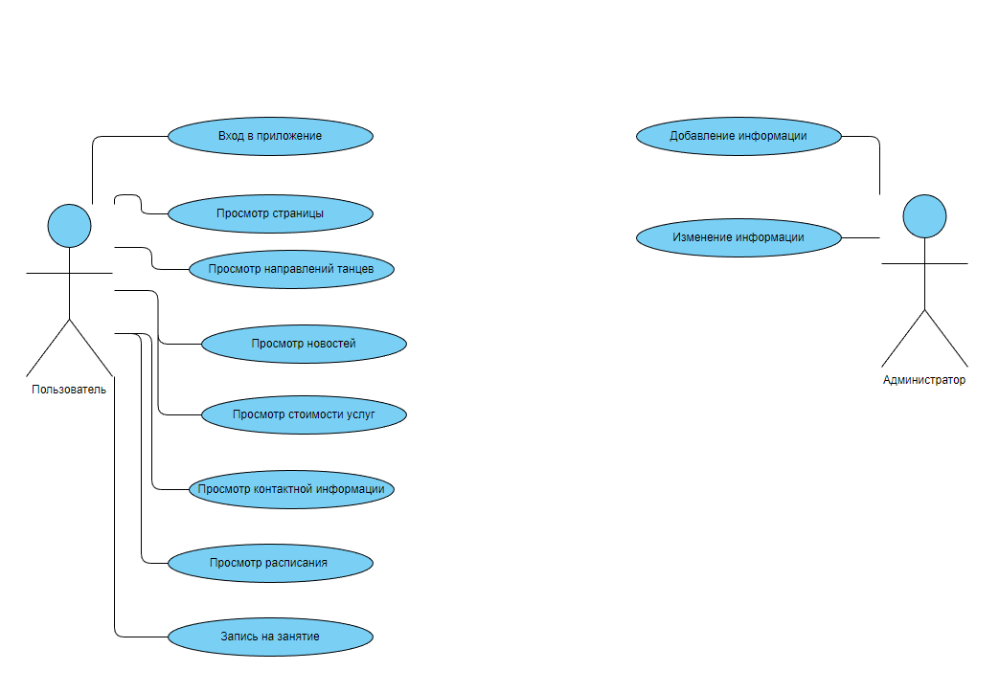

Рисунок 1 - Диаграмма вариантов использования

## 3.2 Диаграмма компонентов

Диаграмма компонентов, изображенная на рисунке 2, отличается от предыдущих диаграмм тем, что она описывает физическое представление системы. С помощью диаграммы компонентов можно определить архитектуру разрабатываемой системы, устанавливая зависимости между программными компонентами, которыми могут быть исходный код, бинарный код и исполняемые файлы. Во многих средах разработки модуль или компонент соответствует файлу. Пунктирные стрелки, соединяющие модули, показывают взаимозависимости, аналогичные тем, которые возникают при компиляции исходного кода программы. Основными элементами диаграммы компонентов являются компоненты, интерфейсы и зависимости между ними.

Компонент представляет собой физическую часть системы, которая реализует классы, отношения и функциональное поведение программной системы. Он предназначен для отображения физической организации связанных с ним элементов модели. Компонент может иметь текстовые стереотипы и помеченные значения, а некоторые компоненты могут иметь собственное графическое представление. Компонентом может быть исполняемый код отдельного модуля, командные файлы или файлы с интерпретируемыми скриптами.

Модуль - это часть программной системы, которая требует памяти для хранения и процессора для выполнения.

Важным этапом проектирования является создание диаграммы компонентов, которая представлена на следующем рисунке.

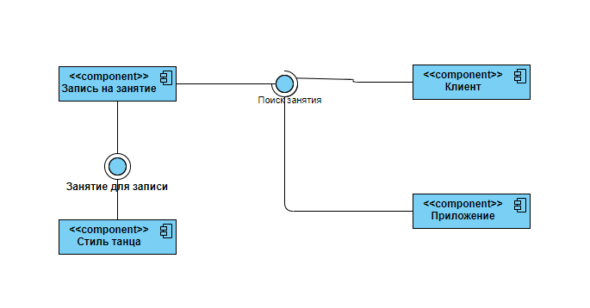

Рисунок 2 - Диаграмма компонентов

## 3.3 Диаграмма деятельности

Для моделирования операций в языке UML используются диаграммы деятельности. Графическая нотация, применяемая в этих диаграммах, напоминает нотацию диаграмм состояний, поскольку они также содержат обозначения состояний и переходов. Однако, отличие заключается в том, что состояния на диаграммах деятельности представляют деятельность и действия, а переходы не имеют сигнатуры событий. Каждое состояние на диаграмме деятельности соответствует выполнению определенной операции, и переход к следующему состоянию происходит только после завершения выполнения этой операции. Диаграмма деятельности представляется в виде графа деятельности, где вершины представляют состояния действия или деятельности, а дуги - переходы между состояниями действия.

Диаграммы деятельности являются частным случаем диаграмм состояний в языке UML. Они позволяют визуализировать процедурное и синхронное управление, связанное с завершением внутренних действий и деятельности. Главная цель использования диаграмм деятельности заключается в визуализации реализации операций классов, особенно когда необходимо представить алгоритмы их выполнения. Каждое состояние может представлять выполнение операции определенного класса или ее части, что позволяет использовать диаграммы деятельности для описания реакций на внутренние события системы.

В контексте языка UML, деятельность представляет собой набор отдельных вычислений, выполняемых автоматически. Эти отдельные вычисления могут привести к результату или действию. Диаграмма деятельности отображает логику или последовательность переходов от одной деятельности к другой, где основное внимание сосредоточено на результате деятельности. Сам результат может привести к изменению состояния системы или возвращению значения. Диаграмма деятельности предназначена для моделирования поведения систем, хотя временные характеристики явно не отражаются на этой диаграмме.

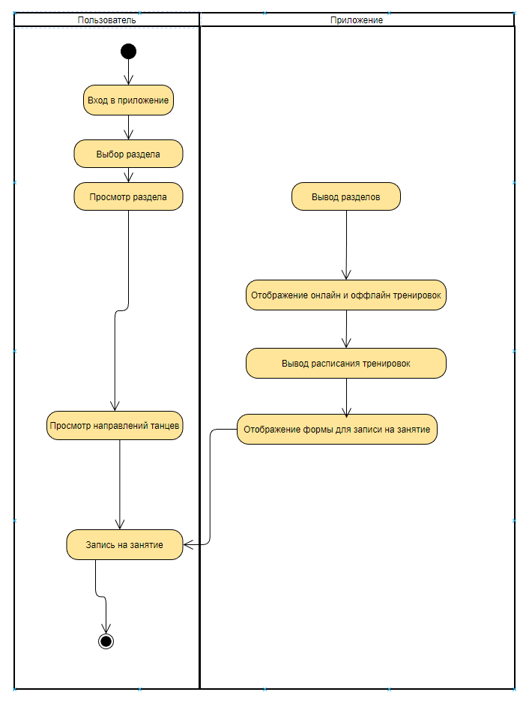

Рисунок 3 - Диаграмма деятельности

## 3.4 Диаграмма последовательности

Диаграмма последовательности (sequence diagram) - это графическое представление взаимодействия между объектами или участниками в системе. Она показывает, как объекты обмениваются сообщениями и в какой последовательности эти сообщения передаются во времени. Диаграмма последовательности акцентирует внимание на порядке выполнения операций и коммуникации между объектами, что помогает визуализировать и анализировать динамику работы системы. Она часто используется при проектировании и моделировании программных систем и в рамках методологии Unified Modeling Language (UML).

На рисунке 4 представлена диаграмма последовательности, описывающая процесс пользования приложением.

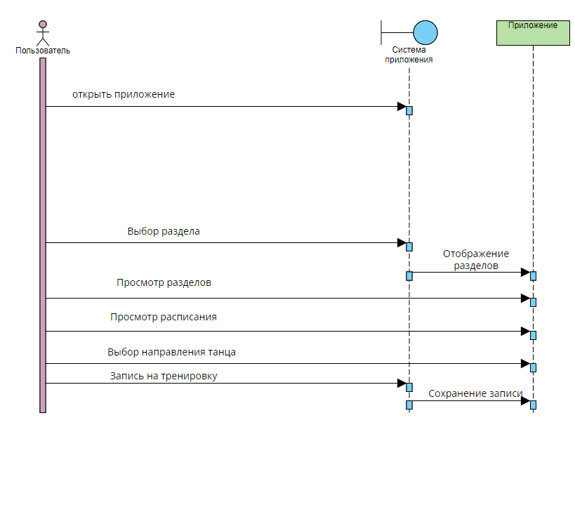

Рисунок 4 - Диаграмма последовательности

## 3.5 Руководство программисту

Рассмотрим код файла index.js (рисунок 5), который представляет собой точку входа в React-приложение. Он импортирует необходимые модули и компоненты, а затем рендерит корневой компонент приложения в HTML-элемент с идентификатором 'root'.. Код файла расположен в приложении А.

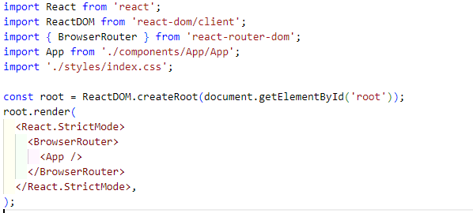

Рисунок 5 – Код файла index.js

Импорт модулей:

React и ReactDOM: необходимые модули для работы с React и рендеринга компонентов.

BrowserRouter из пакета 'react-router-dom': компонент, предоставляющий функциональность маршрутизации в React-приложении.

App из './components/App/App': основной компонент приложения, который будет отображаться.

Импорт стилей:

'./styles/index.css': файл стилей, содержащий стили для всего приложения.

Создание корневого элемента:

const root = ReactDOM.createRoot(document.getElementById('root')): создание корневого элемента React приложения, используя метод createRoot из ReactDOM. Корневой элемент обычно соответствует элементу с идентификатором 'root' в HTML-разметке.

Рендеринг приложения:

root.render(...): рендеринг компонентов приложения в корневой элемент. Используется метод render корневого элемента, который принимает JSX-код (разметку в стиле JavaScript) в качестве аргумента.

JSX-код внутри root.render представляет собой иерархию компонентов приложения, которые будут отображаться.

<React.StrictMode>: оборачивает приложение в <StrictMode>, что помогает выявить потенциальные проблемы и предупреждения во время разработки.

<BrowserRouter>: оборачивает корневой компонент приложения в <BrowserRouter>, что позволяет использовать маршрутизацию внутри приложения.

<App />: рендеринг корневого компонента App.

Далее рассмотрим код файла AboutUs.jsx, в котором расположен компонент «О нас». Компонент импортирует необходимые модули, компоненты и стили, а затем возвращает разметку JSX для отображения информации (рисунок 6). Код файла расположен в приложении Б.

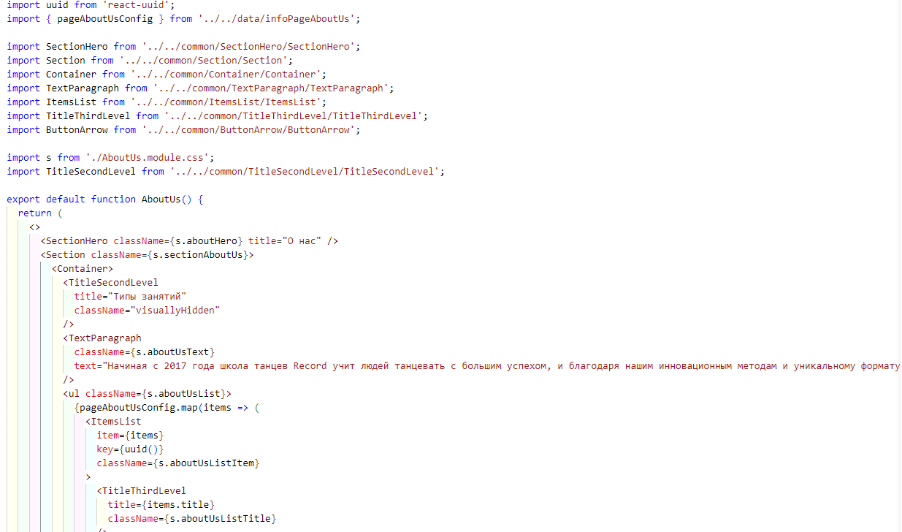

Рисунок 6 – Код файла AboutUs.jsx

Импорт модулей:

uuid из 'react-uuid': модуль, предоставляющий функцию для генерации уникальных идентификаторов.

pageAboutUsConfig из '../../data/infoPageAboutUs': модуль, содержащий конфигурацию информации о странице "О нас".

Импорт компонентов:

SectionHero из '../../common/SectionHero/SectionHero': компонент, отображающий главный заголовок раздела страницы.

Section из '../../common/Section/Section': компонент, представляющий раздел страницы.

Container из '../../common/Container/Container': компонент, представляющий контейнер для содержимого страницы.

TextParagraph из '../../common/TextParagraph/TextParagraph': компонент, отображающий текстовый параграф.

ItemsList из '../../common/ItemsList/ItemsList': компонент, отображающий список элементов.

TitleThirdLevel из '../../common/TitleThirdLevel/TitleThirdLevel': компонент, отображающий третий уровень заголовка.

ButtonArrow из '../../common/ButtonArrow/ButtonArrow': компонент, отображающий кнопку со стрелкой.

Импорт стилей:

s из './AboutUs.module.css': модуль, содержащий стили для компонента AboutUs.

Описание компонента AboutUs:

export default function AboutUs() {...}: экспорт компонента AboutUs по умолчанию.

Компонент возвращает разметку JSX, которая будет отображаться на странице.

Разметка содержит два основных раздела:

SectionHero: отображает главный заголовок раздела с названием "О нас".

Section: отображает раздел с информацией о компании.

Внутри Section находится Container, который содержит следующие компоненты и элементы:

TitleSecondLevel: скрытый заголовок второго уровня с названием "Типы занятий".

TextParagraph: отображает абзац текста о компании.

ul: список элементов, где каждый элемент представлен компонентом ItemsList.

Внутри ItemsList содержится:

TitleThirdLevel: заголовок третьего уровня, отображающий название элемента списка.

TextParagraph: отображает текст, связанный с элементом списка.

ButtonArrow: кнопка со стрелкой, связанная с элементом списка.

Далее рассмотрим код файла News.jsx, который отображает список новостей на странице "Новости". Компонент импортирует необходимые модули, компоненты и стили, а также использует хук useState для управления пагинацией новостей (рисунок 7). Код файла расположен в приложении В.

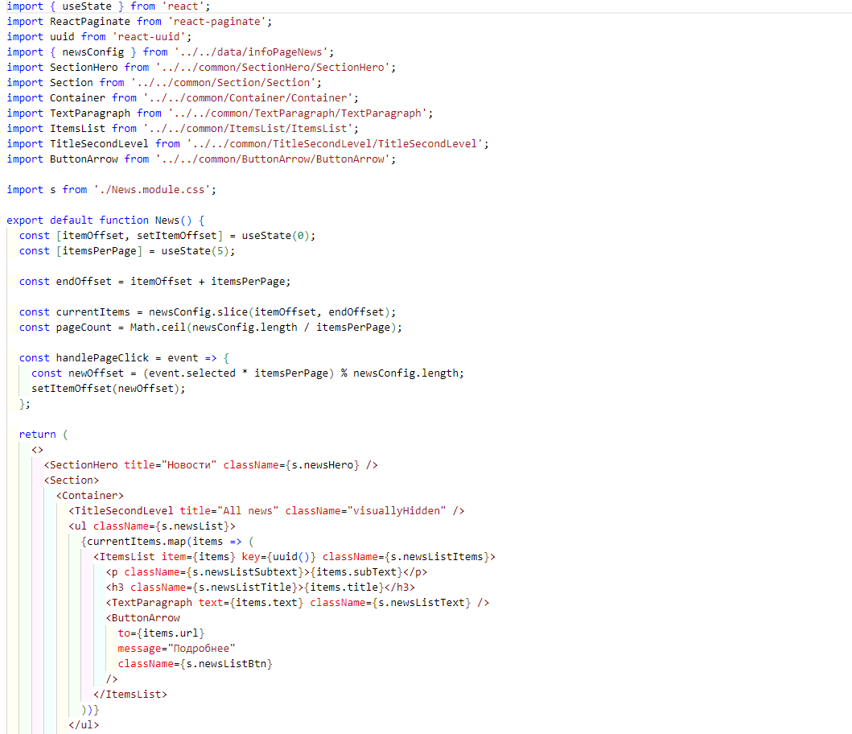

Рисунок 7 – Код файла News.jsx

Импорт модулей:

useState из 'react': хук, позволяющий добавлять состояние в функциональные компоненты.

ReactPaginate из 'react-paginate': компонент для отображения пагинации.

uuid из 'react-uuid': модуль, предоставляющий функцию для генерации уникальных идентификаторов.

newsConfig из '../../data/infoPageNews': модуль, содержащий конфигурацию информации о новостях.

Импорт компонентов:

SectionHero из '../../common/SectionHero/SectionHero': компонент, отображающий главный заголовок раздела страницы.

Section из '../../common/Section/Section': компонент, представляющий раздел страницы.

Container из '../../common/Container/Container': компонент, представляющий контейнер для содержимого страницы.

TextParagraph из '../../common/TextParagraph/TextParagraph': компонент, отображающий текстовый параграф.

ItemsList из '../../common/ItemsList/ItemsList': компонент, отображающий список элементов.

TitleSecondLevel из '../../common/TitleSecondLevel/TitleSecondLevel': компонент, отображающий второй уровень заголовка.

ButtonArrow из '../../common/ButtonArrow/ButtonArrow': компонент, отображающий кнопку со стрелкой.

Импорт стилей:

s из './News.module.css': модуль, содержащий стили для компонента News.

Описание компонента News:

export default function News() {...}: экспорт компонента News по умолчанию.

Компонент использует хук useState для управления пагинацией новостей:

itemOffset: состояние, хранящее смещение (индекс) текущей страницы.

itemsPerPage: константа, хранящая количество элементов новостей на странице.

Внутри компонента происходит вычисление необходимых данных для пагинации:

endOffset: вычисление конечного смещения (индекса) элементов на текущей странице.

currentItems: массив новостей, соответствующих текущей странице.

pageCount: вычисление общего количества страниц пагинации.

Компонент возвращает разметку JSX, которая будет отображаться на странице:

SectionHero: отображение главного заголовка раздела "Новости".

Section: отображение раздела.

Container: отображение контейнера для содержимого страницы.

TitleSecondLevel: отображение второго уровня заголовка (скрытый).

ul: список новостей.

ItemsList: элемент списка новостей.

TextParagraph: отображение текстового параграфа для каждой новости.

ButtonArrow: отображение кнопки "Подробнее" для каждой новости.

ReactPaginate: отображение пагинации новостей.

Внутри компонента определены обработчик смены страницы handlePageClick и визуальные стили для компонента пагинации.

Далее рассмотрим код файла Prices.jsx, который отображает информацию о ценах на занятия. Компонент импортирует необходимые модули, компоненты и стили (рисунок 8). Код файла расположен в приложении Г.

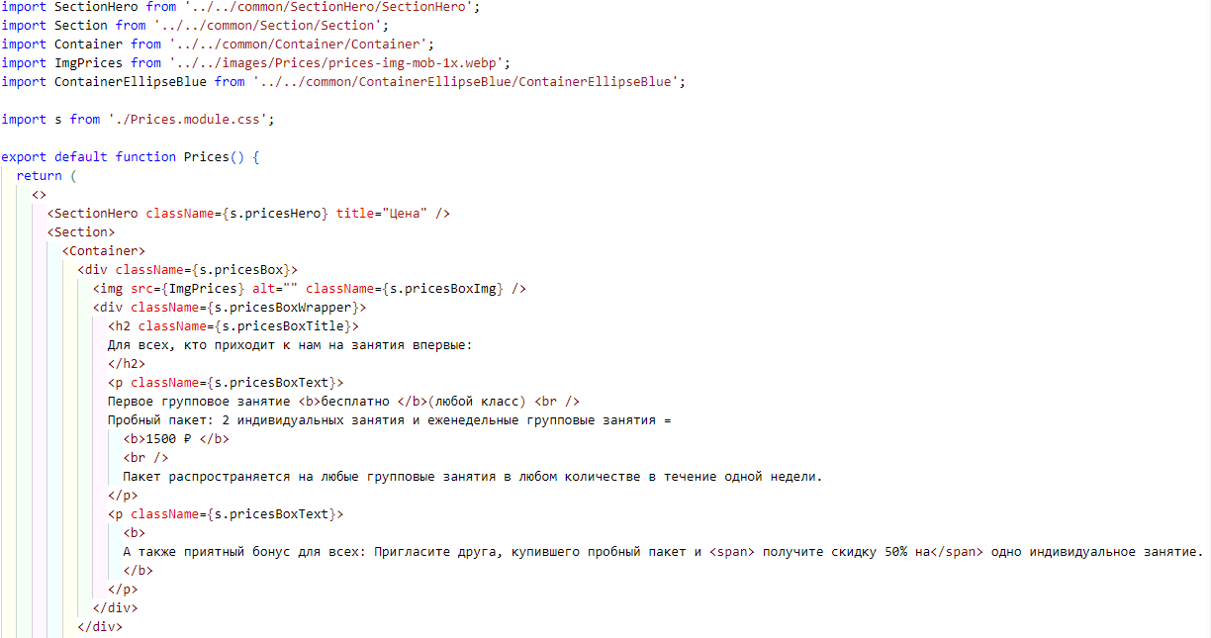

Рисунок 8 – Код файла Prices.jsx

Импорт модулей:

SectionHero из '../../common/SectionHero/SectionHero': компонент, отображающий главный заголовок раздела страницы.

Section из '../../common/Section/Section': компонент, представляющий раздел страницы.

Container из '../../common/Container/Container': компонент, представляющий контейнер для содержимого страницы.

ImgPrices из '../../images/Prices/prices-img-mob-1x.webp': изображение цен.

ContainerEllipseBlue из '../../common/ContainerEllipseBlue/ContainerEllipseBlue': компонент, отображающий контейнер с эллипсом и синим фоном.

Импорт стилей:

s из './Prices.module.css': модуль, содержащий стили для компонента Prices.

Описание компонента Prices:

export default function Prices() {...}: экспорт компонента Prices по умолчанию.

Компонент возвращает разметку JSX, которая будет отображаться на странице:

SectionHero: отображение главного заголовка раздела "Цена".

Section: отображение раздела.

Container: отображение контейнера для содержимого страницы.

div: блок с информацией о ценах и изображением.

img: отображение изображения.

h2: заголовок блока с информацией о ценах.

p: абзацы с текстом о ценах и акциях.

ul: список с информацией о ценах на различные виды занятий.

li: элемент списка с информацией о конкретном виде занятий.

ContainerEllipseBlue: отображение контейнера с эллипсом и синим фоном, содержащего приглашение к началу занятий.

## 3.6 Руководство пользователю

На главной странице сайта расположена шапка сайта c логотипом и разделами меню и кнопка, ниже расположен баннер с кнопкой «Начать сейчас» (рисунок 9), информация о школе (рисунок 10), танцевальных стилях (рисунок 11), учителями (рисунок 12) и подвал сайта с контактной информацией и картой с месторасположением (рисунок 13).

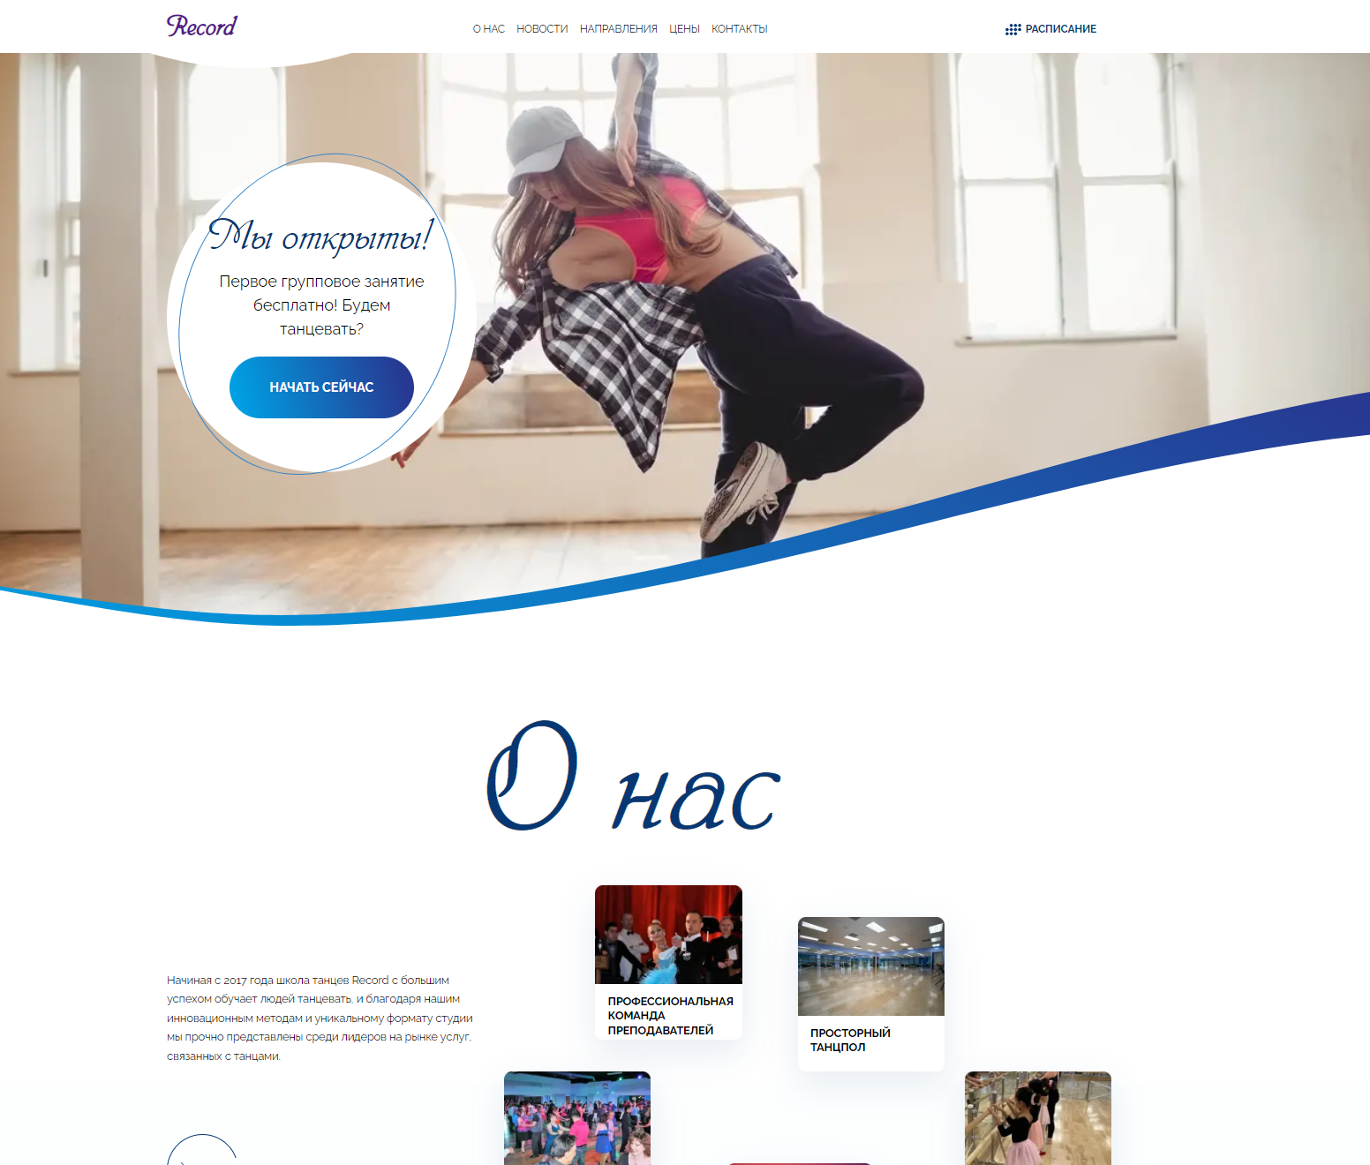

Рисунок 9 – Главная страница



Рисунок 10 – Главная страница



Рисунок 11 – Главная страница



Рисунок 12 – Главная страница



Рисунок 13 – Главная страница

При переходе на страницу о нас перед пользователем отображается информация о школе с видами занятий (рисунок 14, рисунок 15).



Рисунок 14 – О нас

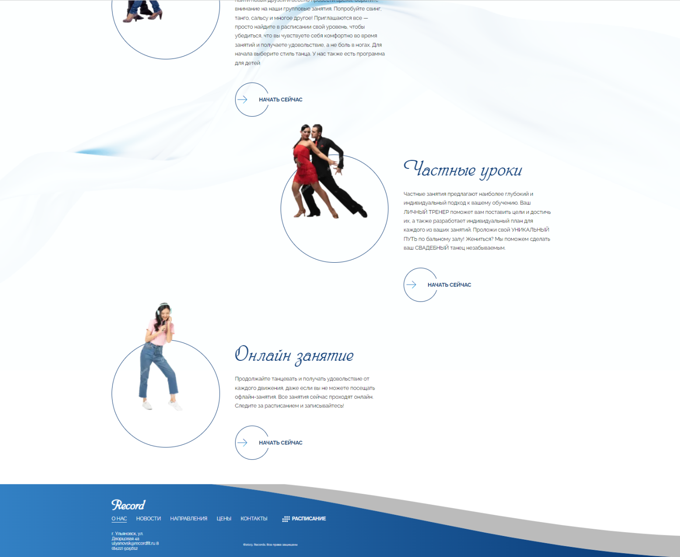

Рисунок 15 – О нас

При переходе на страницу новости, перед пользователем отображаются статьи школы (рисунок 16).



Рисунок 16 – Новости

При переходе на страницу направления перед пользователем отображаются направления, которые преподают в школе (рисунки 17 - 20).

Рисунок 17 – Направления

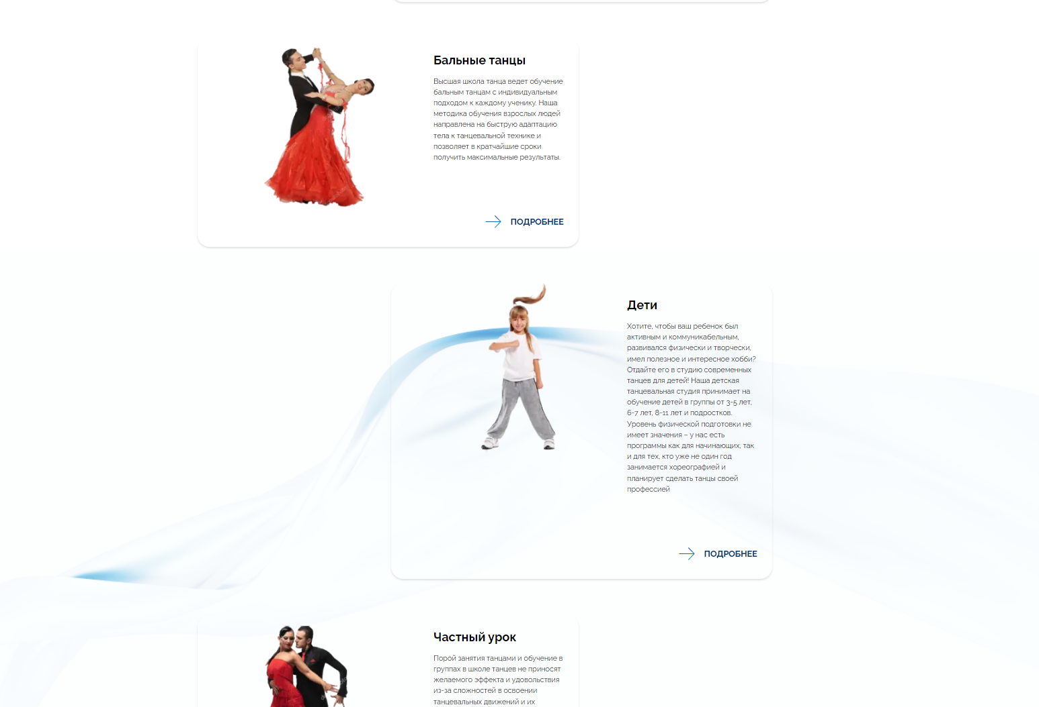

Рисунок 18 – Направления

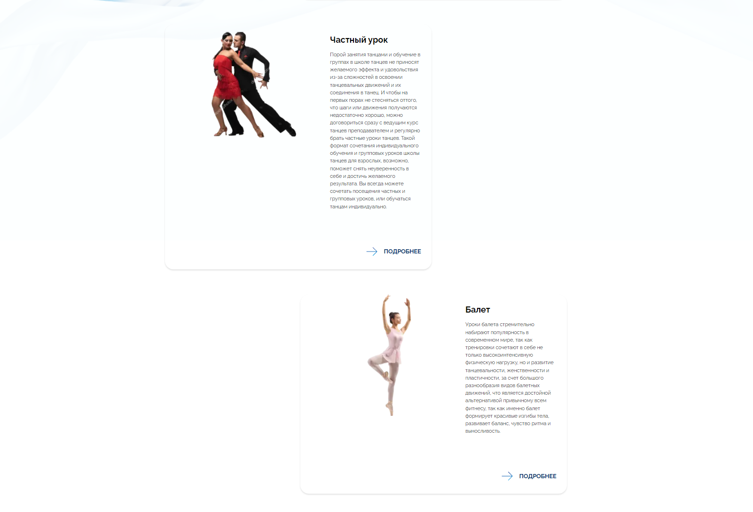

Рисунок 19 – Направления

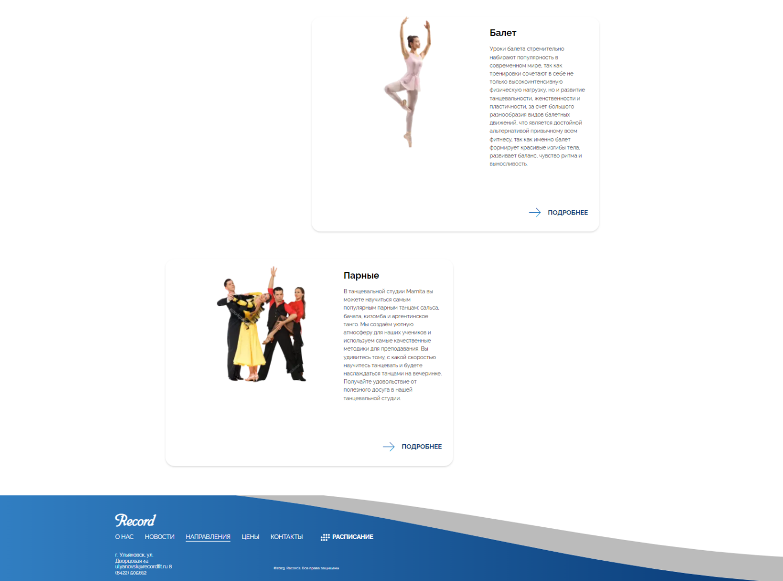

Рисунок 20 – Направления

При переходе на страницу цены, перед пользователем отображается информация о стоимости услуг в школе танцев с разделением на вид тренировок, пользователь может выбрать наиболее подходящий для себя тариф (рисунок 21, рисунок 22).



Рисунок 21 – Цены



Рисунок 22 – Цены

При переходе на страницу контакты перед пользователем отображается контактная информация, а так же карта с расположением школы (рисунок 23).

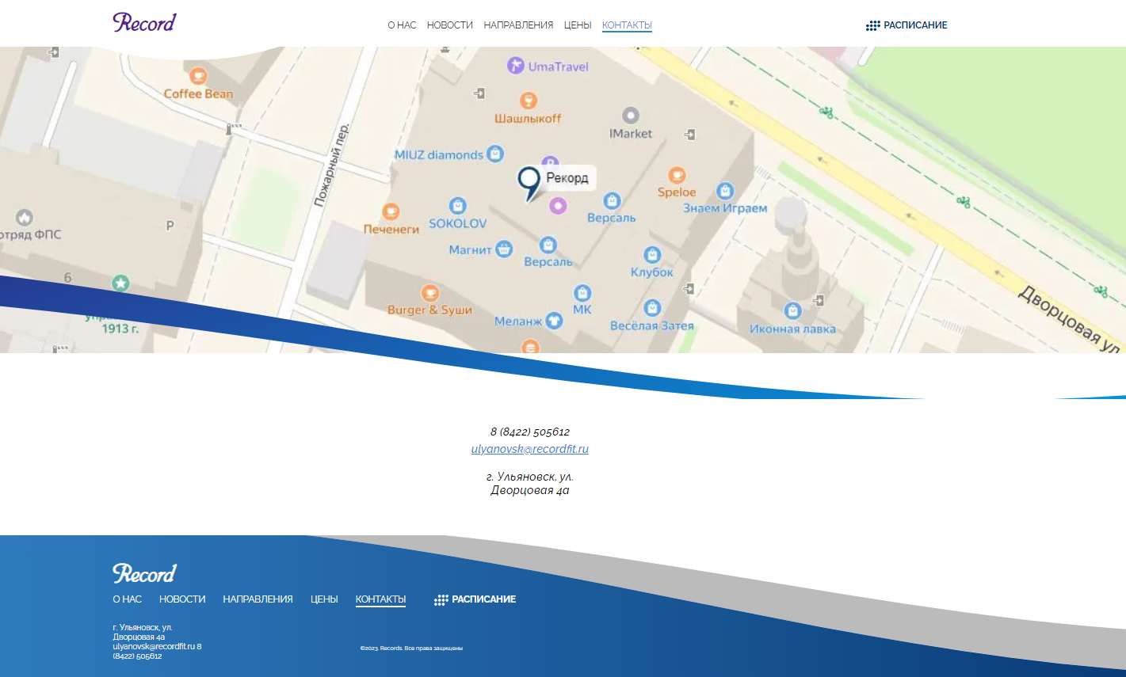

Рисунок 23 – Контакты

На странице расписание отображается расписание как онлайн (рисунок 24) так и оффлайн (рисунок 25), а так же направления танцев, сложность уровня и само расписание. Для записи на занятие, пользователю необходимо выбрать направление и уровень, а так же заполнить форму обратной связи (рисунок 26).

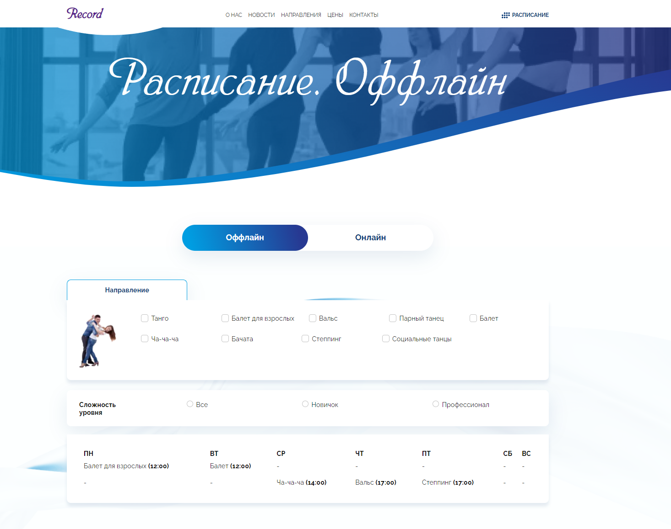

Рисунок 24 – Расписание

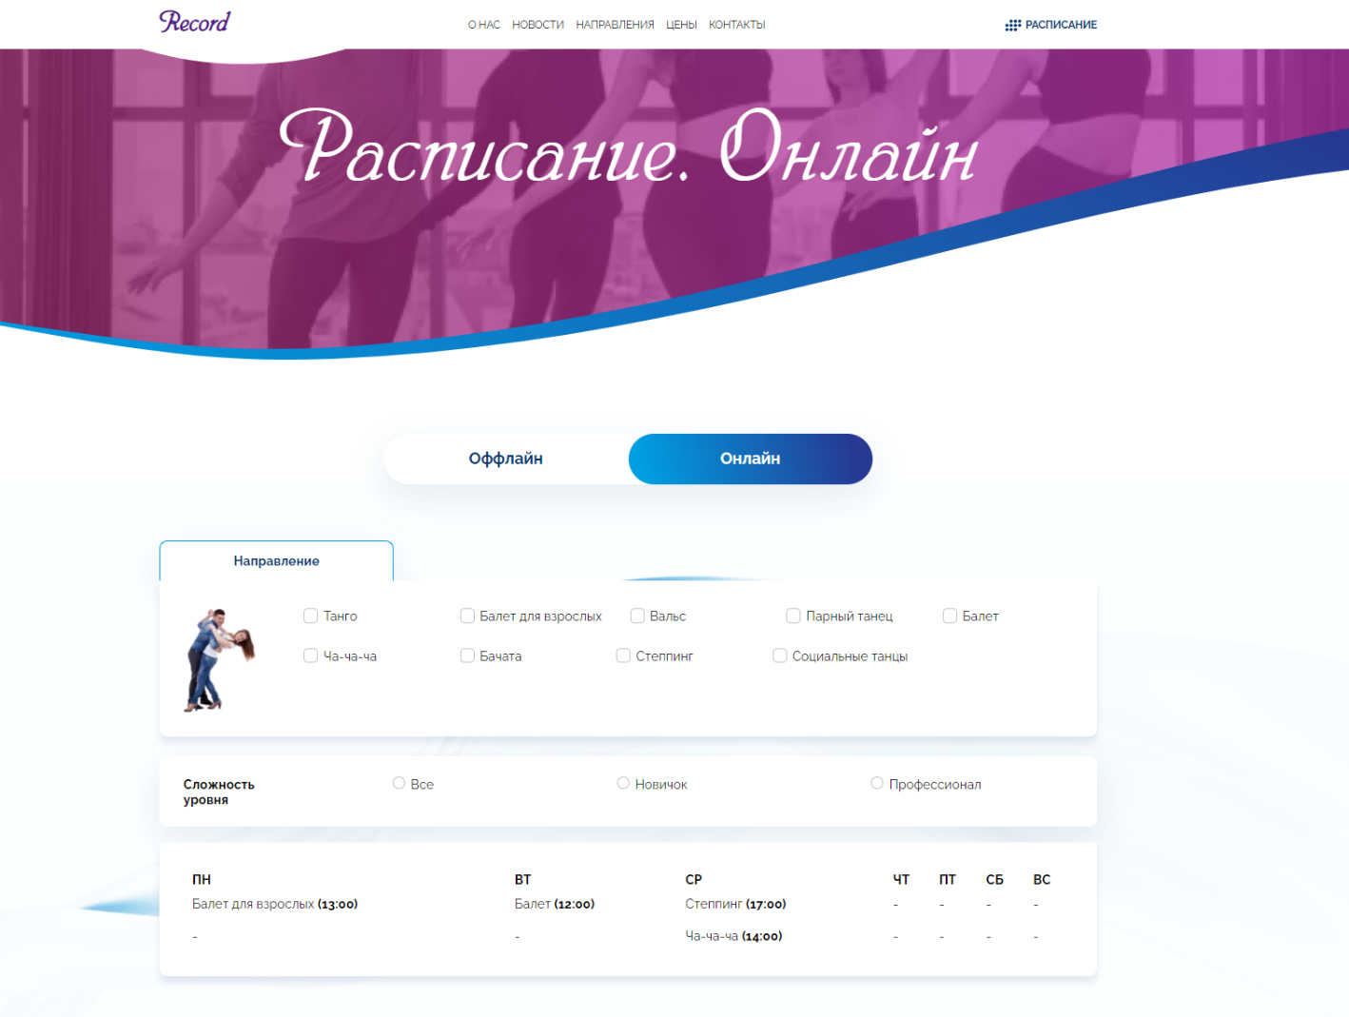

Рисунок 25 – Расписание



Рисунок 26 – Расписание

Как пользователь заполнит все поля, ему необходимо нажать на кнопку «Записаться», для отправки заявки на запись (рисунок 27)

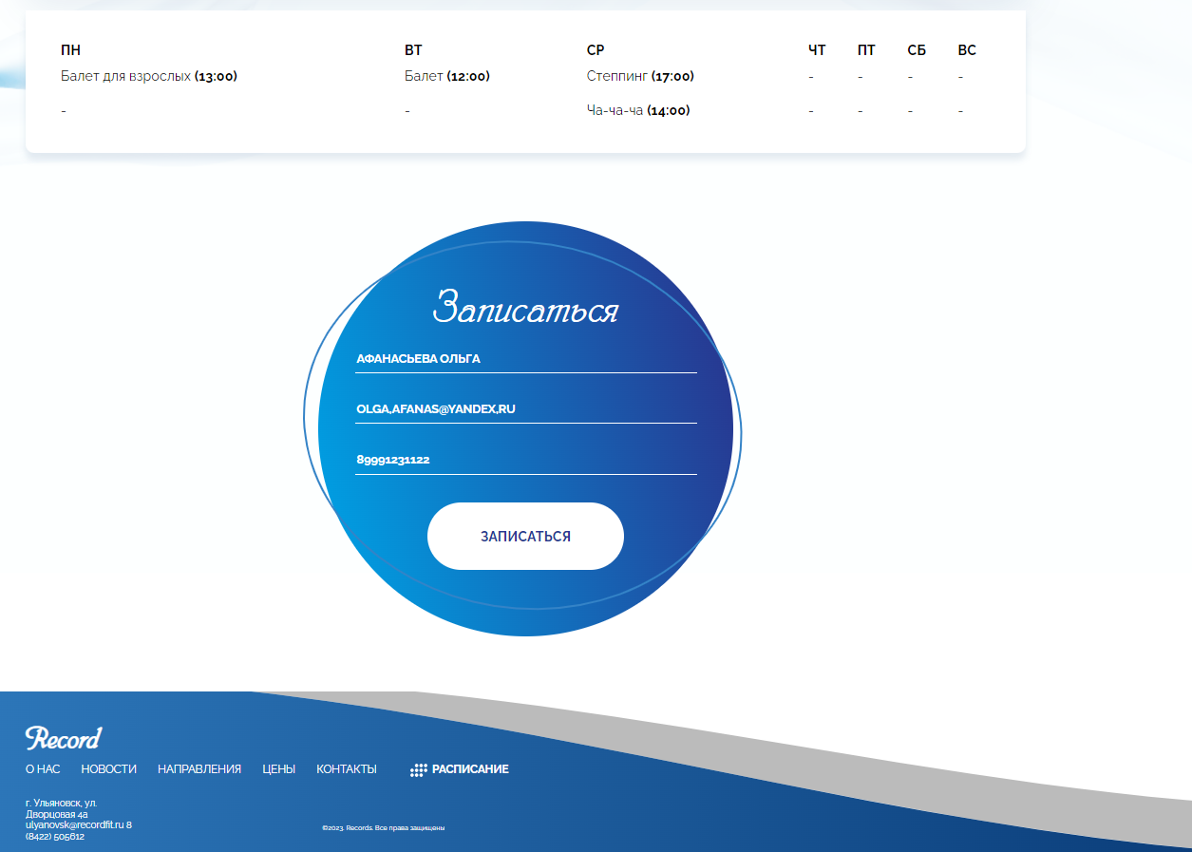

Рисунок 27 – Запись на занятие

# 4 Экономическая часть

## 4.1 Расчет трудоемкости разработки программного продукта

В рамках этого этапа проводится расчет затрат времени на выполнение работ по созданию программного продукта. Все работы, требующиеся для разработки программы, можно разделить на 2 группы:

Составление необходимого перечня работ и кодирование

В разработку программного продукта входит следующий перечень работ:

1. Постановка проблемы;
2. Описание предметной области;
3. Программирование и реализация Web-страниц, БД и т.п.;
4. Отладка приложения;
5. Документирование.

Установка оценок времени продолжительности работ

Для расчета ожидаемого времени выполнения работ возьмем значения времени выполнения при благоприятных условиях и при неблагоприятных условиях и произведем вычисления, взяв среднее арифметическое от оптимистичной и пессимистичной оценок.

Таблица 3 – Расчет трудоемкости внедрения программного продукта

|  |  |  |  |
| --- | --- | --- | --- |
| Наименование работ | Минимальное кол-во дней  Тmin | Максимальное кол-во дней  Тmax | Ожидаемое  кол-во дней  Тож |
| Постановка проблемы | 1 | 2 | 1,5 |
| Описание предметной области | 2 | 4 | 3 |
| Проектирование и дизайн программного продукта | 18 | 19 | 18,5 |
| Отладка Web-приложения, БД и т.п. | 3 | 5 | 4 |
| Оформление документов | 3 | 5 | 4 |
| Внедрение Web-приложения | 1 | 2 | 1,5 |
| Общая продолжительность работы составляет: | 28 | 37 | 32,5 |

Тож = (4.1)

2

Тmin+ Tmax

где Тож – ожидаемое время продолжительности работ

Тmin – оценка при наиболее благоприятных условиях

Tmax – оценка при наиболее неблагоприятных условиях

2

28+37

Тож = = 32,5 (4.2)

Ожидаемое время выполнения работ по разработке программного продукта = 32,5 дней (или 1 месяц и 2,5 дня).

## 4.2 Расчет себестоимости и цены разработки программного продукта

Себестоимость разработки информационной системы - это, как правило, совокупность затрат на разработку программного продукта. Затраты на разработку программы подразделяются на следующие статьи расходов:

1. Материальные затраты;
2. Основная заработная плата;
3. Начисления на оплату труда;
4. Накладные расходы.

## 4.3 Методика расчета статей калькуляции

### 4.3.1 Расчет материальных затрат

В статье «Материальные затраты» предусмотрены примерные затраты на материалы, применяемые при использовании данного программного продукта на предприятии.

Расчет стоимости материальных затрат произведен в таблице 4.

Таблица 4 – Расчет стоимости материальных затрат

|  |  |  |
| --- | --- | --- |
| Наименование материала | Количество  комплектов,  шт. | Цена  руб. |
| USB-флеш-накопитель | 1 | 800,0 |
| Бумага | 1 | 400,0 |
| Картридж для принтера | 1 | 3500,0 |
| Ручка | 1 | 50,0 |
| Всего |  | 4750,0 |

Расчет заработной платы программиста

Расчет ЗП программиста производится в соответствии с трудоемкостью разработки программного продукта.

Данные для расчета:

1. Оклад – 33000,0 руб.;
2. Плановый фонд рабочего времени за месяц – 176 часов (22 дня);
3. Стимулирующая надбавка – 50%;
4. Тарифная ставка.

Часовая тарифная ставка (Сч) определяется:

Фрв

Оклад

Сч = (4.3)

где Фрв – плановый фонд рабочего времени за месяц, из расчета 22 рабочих дня по 8 часов.

Сч = = 187,5 руб. в час (4.4)

176

33000,0

Основная заработная плата программиста за разработку программы составит:

ЗПосн = Сч ∙ Тож час (4.5)

ЗПосн = 187,5∙ (32,5 ∙ 8) = 48750 руб.; (4.6)

ЗПдоп = ЗПосн ∙ 0,5 (4.7)

ЗПдоп = 48750 ∙ 0,5 = 24375 руб. (4.8)

Затраты на оплату труда:

ЗПобщ = ЗПосн  + ЗПдоп (4.9)

ЗПобщ = 48750+24375 = 73125 руб. (4.10)

Страховые взносы с заработной платы – 30%:

100

ЗПобщ∙30,0

Стр.взн. = , (4.11)

73125. 30,0

Стр. взн. = 100 = 21937,5 руб. (4.12)

Расчет накладных расходов

В статью включены затраты, связанные с обслуживанием и организацией производства. В данном случае – это расходы на электроэнергию, потребляемую компьютером за время разработки программы и амортизационные отчисления.

Таблица 5 – Затраты на электроэнергию

|  |  |  |  |  |
| --- | --- | --- | --- | --- |
| Вид оборудования | Мощность, кВт/час | Стоимость, кВт/час | Время работы оборудования Тож (час) | Сумма затрат, руб. |
| ПК | 0,4 | 4,63 | 240 | 444,50 |
| Итого | - | - | - | 444,50 |

В таблице 5 выполнены расчеты по затрате ресурсов на электроэнергию по формуле:

Сумма затрат = (М ∙ С) ∙ Т (4.13)

где М - Мощность, кВт

С - Стоимость 1 кВт/час

Т - Время работы оборудования, Тож час

В таблице 6 рассчитана сумма амортизационных отчислений за период разработки программного продукта.

Таблица 6 – Амортизационные отчисления

|  |  |  |  |  |
| --- | --- | --- | --- | --- |
| Вид оборудования | Первоначальная стоимость, руб. | Количество рабочих месяцев | Норма амортизации % | Сумма амортизационных  отчислений, руб. |
| ПК | 80000 | 1 | 12,5 | 833,30 |
| Итого | - | - | - | 833,30 |

Сумма амортизационных отчислений за период разработки, определяются по следующим формулам:

100

Сп∙ На

Аг = (4.14)

Тмес

∙

12

Аг

Амес = (4.15)

где Сп – первоначальная стоимость оборудования, рублей;

На – годовая норма амортизации;

Тмес – трудоемкость разработки программы, месяцы;

12 – количество календарных месяцев в году;

Сумма накладных расходов = затраты на электроэнергию + амортизационные отчисления.

Сумма накладных расходов = 444,50 + 833,30 = 1277,80 руб.

Расчет калькуляции затрат на разработку программного продукта

Расчет калькуляции затрат наглядно представлен в таблице 7 «Калькуляция затрат на разработку программного продукта» и на рисунке 28.

Таблица 7 - Калькуляция затрат на разработку программного продукта

|  |  |
| --- | --- |
| Статья затрат | Сумма затрат, руб. |
| Материальные затраты | 4750,0 |
| Общая сумма з/п | 73125,0 |
| Отчисления на страховые взносы | 21937,50 |
| Накладные расходы | 1277,80 |
| Итого: | 101090,30 |

Рисунок 28 - Затраты на разработку программного продукта

### 4.3.2 Определение цены программного продукта

Процент рентабельности (условно) – 18%

Прибыль рассчитывается по формуле:

100

Сполн ∙%Р

П = (4.16)

где Сполн – себестоимость

Р - процент рентабельности

П = = 18196,25 руб.

100

101090,30∙18

Цена программного продукта равна сумме полной себестоимости и прибыли:

Ц = С*полн* + П (4.17)

Ц =101090,30 + 18196,25 = 119286,55 руб.

Цена программного продукта с НДС (ставка 20%):

НДС = (4.18)

100

Ц ∙20

НДС = = 23857,31 (4.19)

100

(119286,55∙20)

Цена с НДС = 119286,55 + 23857,31= 143143,86 руб. (4.20)

Предполагаемая стоимость программного продукта составляет 143143,86 рубля.

Вывод

Для создания приложения для школы танцев необходимы такие специалисты, как: дизайнеры, разработчики, менеджеры, которым необходимо выплачивать заработную плату.

Для начинающего специалиста с экономической точки зрения, продать продукт за 143143,86 рубля – отличный шаг в индустрию IT. Я считаю, что данный продукт конкурентно способен на рынке и сможет быстро окупиться.

# ЗАКЛЮЧЕНИЕ

В результате выполнения дипломного проекта было разработано веб - приложение для школы танцев.

Веб-приложение предоставляет уникальную возможность для учеников записываться на занятия, выбирать подходящие направления и уровень сложности, просматривать расписание, цены и новости школы.

Основные функциональные возможности веб-приложения включают:

* Просмотр расписания занятий с информацией о направлениях и времени проведения.
* Возможность записи на занятия, выбора подходящих направлений в удобное для пользователя время.
* Отображение информации о ценах на занятия, акциях и скидках.
* Просмотр новостей школы танцев.

В ходе разработки были выполнены следующие задачи:

* изучить основные свойства и характеристики веб – приложений, определить их задачи и функции.
* изучить программный инструментарий, применяемый для разработки и создания web-приложений.
* выявить и учесть методы и способы представления на web-страницах различных видов информации, не препятствующие их доступности.
* выбрать программные средства для реализации и размещения веб – приложения в сети Интернет.
* изучить средства продвижения и раскрутки веб – приложений для дальнейшего использования.

В ходе дипломного проектирования все цели и задачи были выполнены в полном объеме. Разработанное веб-приложение является полноценным и масштабируемым решением, которое сможет эффективно поддерживать и улучшать работу школы танцев в будущем. Оно обладает интуитивно понятным интерфейсом, отзывчивым дизайном и высокой производительностью.

# СПИСОК ИСПОЛЬЗОВАННЫХ ИСТОЧНИКОВ

* 1. Бенкен Е.С. PHP, MySQL, XML: программирование для Интернета. – С. Пб.:BHV, 2020. –570 с.
  2. Веллинг, Л. Разработка веб-приложений с помощью PHP и MySQL: учебник. - Мск.: Вильямс, 2020. – 848 с.
  3. Гаевский, А.Ю. 100% самоучитель. Создание Web-страниц и Web-сайтов. HTML и JavaScript / А.Ю. Гаевский, В.А. Романовский. - М.: Триумф, 2019. - 464 c.
  4. Голицына, О.Л. Языки программирования: Учебное пособие / О.Л. Голицына, Т.Л. Партыка, И.И. Попов. — М.: Форум, НИЦ ИНФРА-М, 2021. — 400 c.
  5. Гудман, Д. JavaScript и DHTML. Сборник рецептов. Для профессионалов / Д. Гудман. - М.: Питер, 2021. - 523 c.
  6. Дакетт, Джон Основы веб-программирования с использованием HTML, XHTML и CSS / Джон Дакетт. - М.: Эксмо, 2019. - 768 c.
  7. Макконнелл С. Совершенный код. Мастер – класс / Пер. с англ. — СПб.: БХВ, 2020. — 896 с.;
  8. Макфарланд Д. Новая большая книга CSS. — СПб.: Питер, 2021. — 720 с.;
  9. Никсон, Р. Создаем динамические веб-сайты с помощью PHP, MySQL, Java Script и CSS: учебное пособие. - СПб.: Питер, 2019. – 560 с.
  10. Фрейен Бен HTML5 и CSS3.Разработка сайтов для любых браузеров и устройств; Питер - Москва, 2019. - 304 c.
  11. Холмогоров В. Интернет-маркетинг: краткий курс. СПб.: Питер, 2020. С. 178.
  12. Современный учебник JavaScript [Электронный ресурс.]/ Режим доступа: https://learn.javascript.ru/,свободный
  13. React. JavaScript – библиотека для создания пользовательских интерфейсов [Электронный ресурс.]/ Режим доступа: https://ru.legacy.reactjs.org/,свободный

# ПРИЛОЖЕНИЕ А

Файл Index.js - точка входа в React-приложение

import React from 'react';

import ReactDOM from 'react-dom/client';

import { BrowserRouter } from 'react-router-dom';

import App from './components/App/App';

import './styles/index.css';

const root = ReactDOM.createRoot(document.getElementById('root'));

root.render(

  <React.StrictMode>

    <BrowserRouter>

      <App />

    </BrowserRouter>

  </React.StrictMode>,

);

# ПРИЛОЖЕНИЕ Б

AboutUs.jsx- файл, в котором расположен компонент «О нас».

import uuid from 'react-uuid';

import { pageAboutUsConfig } from '../../data/infoPageAboutUs';

import SectionHero from '../../common/SectionHero/SectionHero';

import Section from '../../common/Section/Section';

import Container from '../../common/Container/Container';

import TextParagraph from '../../common/TextParagraph/TextParagraph';

import ItemsList from '../../common/ItemsList/ItemsList';

import TitleThirdLevel from '../../common/TitleThirdLevel/TitleThirdLevel';

import ButtonArrow from '../../common/ButtonArrow/ButtonArrow';

import s from './AboutUs.module.css';

import TitleSecondLevel from '../../common/TitleSecondLevel/TitleSecondLevel';

export default function AboutUs() {

  return (

    <>

      <SectionHero className={s.aboutHero} title="О нас" />

      <Section className={s.sectionAboutUs}>

        <Container>

          <TitleSecondLevel

            title="Типы занятий"

            className="visuallyHidden"

          />

          <TextParagraph

            className={s.aboutUsText}

            text="Начиная с 2017 года школа танцев Record учит людей танцевать с большим успехом, и благодаря нашим инновационным методам и уникальному формату студии мы прочно представлены среди лидеров на рынке услуг, связанных с танцами."

          />

          <ul className={s.aboutUsList}>

            {pageAboutUsConfig.map(items => (

              <ItemsList

                item={items}

                key={uuid()}

                className={s.aboutUsListItem}

              >

                <TitleThirdLevel

                  title={items.title}

                  className={s.aboutUsListTitle}

                />

                <TextParagraph

                  className={s.aboutUsListText}

                  text={items.text}

                />

                <ButtonArrow

                  to={items.url}

                  message="Начать сейчас"

                  className={s.aboutUsListBtn}

                />

              </ItemsList>

            ))}

          </ul>

        </Container>

      </Section>

    </>

  );

}

# ПРИЛОЖЕНИЕ В

News.jsx - файл, который отображает список новостей на странице "Новости"

import { useState } from 'react';

import ReactPaginate from 'react-paginate';

import uuid from 'react-uuid';

import { newsConfig } from '../../data/infoPageNews';

import SectionHero from '../../common/SectionHero/SectionHero';

import Section from '../../common/Section/Section';

import Container from '../../common/Container/Container';

import TextParagraph from '../../common/TextParagraph/TextParagraph';

import ItemsList from '../../common/ItemsList/ItemsList';

import TitleSecondLevel from '../../common/TitleSecondLevel/TitleSecondLevel';

import ButtonArrow from '../../common/ButtonArrow/ButtonArrow';

import s from './News.module.css';

export default function News() {

  const [itemOffset, setItemOffset] = useState(0);

  const [itemsPerPage] = useState(5);

  const endOffset = itemOffset + itemsPerPage;

  const currentItems = newsConfig.slice(itemOffset, endOffset);

  const pageCount = Math.ceil(newsConfig.length / itemsPerPage);

  const handlePageClick = event => {

    const newOffset = (event.selected * itemsPerPage) % newsConfig.length;

    setItemOffset(newOffset);

  };

  return (

    <>

      <SectionHero title="Новости" className={s.newsHero} />

      <Section>

        <Container>

          <TitleSecondLevel title="All news" className="visuallyHidden" />

          <ul className={s.newsList}>

            {currentItems.map(items => (

              <ItemsList item={items} key={uuid()} className={s.newsListItems}>

                <p className={s.newsListSubtext}>{items.subText}</p>

                <h3 className={s.newsListTitle}>{items.title}</h3>

                <TextParagraph text={items.text} className={s.newsListText} />

                <ButtonArrow

                  to={items.url}

                  message="Подробнее"

                  className={s.newsListBtn}

                />

              </ItemsList>

            ))}

          </ul>

          <ReactPaginate

            pageCount={pageCount}

            onPageChange={handlePageClick}

            pageRangeDisplayed={3}

            renderOnZeroPageCount={null}

            breakLabel="..."

            nextLabel=">"

            previousLabel="<"

            disabledClassName={s.paginationDisabledBtn}

            previousLinkClassName={s.paginationPrevLink}

            nextLinkClassName={s.paginationNextLink}

            breakLinkClassName={s.breakLink}

            className={s.padinationList}

            pageClassName={s.paginationListItem}

            activeClassName={s.paginationListItemActive}

          />

        </Container>

      </Section>

    </>

  );

}

# ПРИЛОЖЕНИЕ Г

Prices.jsx – файл, который отображает информацию о ценах на занятия

import SectionHero from '../../common/SectionHero/SectionHero';

import Section from '../../common/Section/Section';

import Container from '../../common/Container/Container';

import ImgPrices from '../../images/Prices/prices-img-mob-1x.webp';

import ContainerEllipseBlue from '../../common/ContainerEllipseBlue/ContainerEllipseBlue';

import s from './Prices.module.css';

export default function Prices() {

  return (

    <>

      <SectionHero className={s.pricesHero} title="Цена" />

      <Section>

        <Container>

          <div className={s.pricesBox}>

            <img src={ImgPrices} alt="" className={s.pricesBoxImg} />

            <div className={s.pricesBoxWrapper}>

              <h2 className={s.pricesBoxTitle}>

              Для всех, кто приходит к нам на занятия впервые:

              </h2>

              <p className={s.pricesBoxText}>

              Первое групповое занятие <b>бесплатно </b>(любой класс) <br />

              Пробный пакет: 2 индивидуальных занятия и еженедельные групповые занятия =

                <b>1500 ₽ </b>

                <br />

                Пакет распространяется на любые групповые занятия в любом количестве в течение одной недели.

              </p>

              <p className={s.pricesBoxText}>

                <b>

                А также приятный бонус для всех: Пригласите друга, купившего пробный пакет и <span> получите скидку 50% на</span> одно индивидуальное занятие.

                </b>

              </p>

            </div>

          </div>

          <ul className={s.pricesList}>

            <li className={s.pricesListItems}>

              <h3 className={s.pricesListTitle}>Группы</h3>

              <p className={s.pricesListText}>

                1 занятие <span>350 ₽</span>

              </p>

              <p className={s.pricesListText}>

                10 занятий<span>3500 ₽ </span>

              </p>

              <p className={s.pricesListText}>

                20 занятий<span>7000 ₽</span>

              </p>

            </li>

            <li className={s.pricesListItems}>

              <h3 className={s.pricesListTitle}>Практические вечеринки</h3>

              <p className={s.pricesListText}>

              1 занятие<span>350 ₽</span>

              </p>

              <p className={s.pricesListText}>

              10 занятий<span>3500 ₽</span>

              </p>

              <p className={s.pricesListText}>

                20 занятий<span>7000 ₽</span>

              </p>

            </li>

            <li className={s.pricesListItems}>

              <h3 className={s.pricesListTitle}>

              Неограниченное количество групп и практика

              </h3>

              <p className={s.pricesListText}>

                <span>3500 ₽/мес</span> на человека

              </p>

              <p className={s.pricesListText}>

                <span>5000 ₽/мес</span> на пару или члена семьи

              </p>

            </li>

            <li className={s.pricesListItems}>

              <h3 className={s.pricesListTitle}>онлайн занятие</h3>

              <p className={s.pricesListText}>

                <span>350 ₽</span> одно занятие

              </p>

            </li>

          </ul>

          <ContainerEllipseBlue title="Будем танцевать?" message="Начать сейчас" />

        </Container>

      </Section>

    </>

  );

}